Github Action x Selenium
Berikut ini adalah gambaran umum arsitektur yang akan kita buat. Terdapat sebuah repository yang harus kita siapkan, di dalam repository tersebut terdapat script Selenium untuk pengujian fungsional.
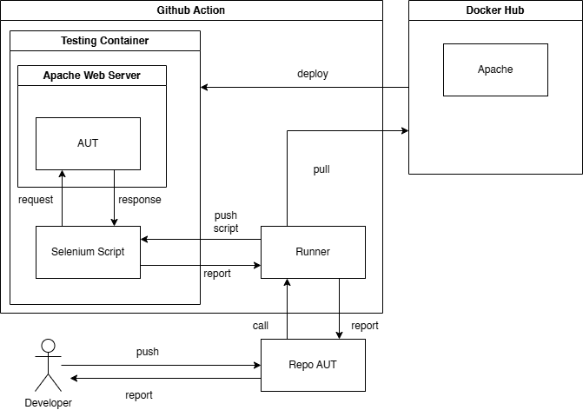

Trigger untuk memulai otomatisasi CI/CD kita atur pada repository AUT. Berikut ini langkah-langkahnya.

Deployment of Application Under Test (AUT)
Langkah pertama kita akan mencoba melakukan deploy AUT ke server Github Action. Deployment dilakukan sepenuhnya menggunakan Docker. Image yang dibutuhkan adalah “PHP:8.0-Apache”, yang digunakan sebagai web server dan interpreter PHP. Image tersebut di “pull” dan di “run” melalui skrip workflow Github Actions yang akan kita buat.
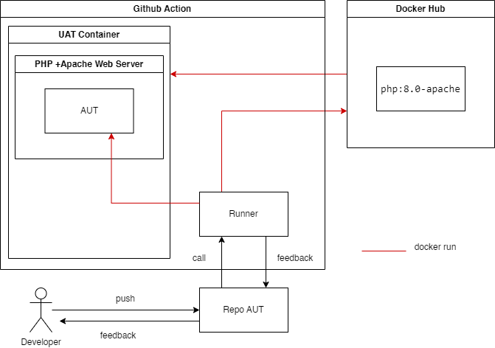
- Buatlah repository baru pada Github, gunakan source code PHP sendiri atau dapat menggunakan source code pada tautan berikut :
https://github.com/hermanka/aut2026

- Buatlah file baru bernama “Dockerfile” pada repository dan tuliskan skrip berikut di dalamnya.
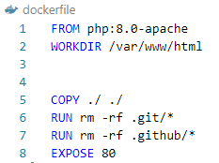
Jelaskanlah arti setiap baris pada file Dockerfile di atas.
Dockerfile tersebut digunakan untuk membuat container aplikasi berbasis PHP 8.0 dengan Apache Web Server. Perintah FROM php:8.0-apache menentukan image dasar yang sudah berisi PHP 8.0 dan Apache. WORKDIR /var/www/html menetapkan folder kerja aplikasi di dalam container sebagai direktori utama Apache.

Perintah COPY ./ ./ menyalin seluruh file project lokal ke dalam container agar aplikasi dapat dijalankan. Kemudian RUN rm -rf .git/* dan RUN rm -rf .github/* digunakan untuk menghapus file konfigurasi Git dan GitHub yang tidak diperlukan dalam lingkungan produksi. Terakhir, EXPOSE 80 menunjukkan bahwa aplikasi berjalan menggunakan port 80 sebagai port layanan HTTP Apache. Secara keseluruhan, Dockerfile ini menyiapkan lingkungan siap pakai untuk menjalankan aplikasi PHP melalui container Docker.

- Buat file baru bernama “main.yml” di direktori “.github/workflows”, buat baru direktori jika belum ada.
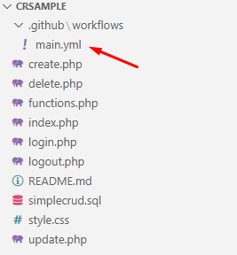

- Tuliskan skrip berikut pada file yaml tersebut.
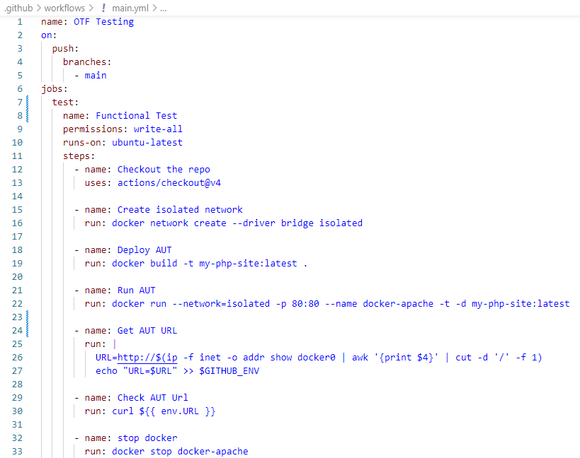
Jelaskanlah arti setiap baris pada file yaml di atas.

- Lakukan add, commit dan push untuk menjalankan Actions secara otomatis.
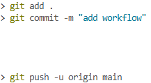


- Ketika melakukan proses push, Github actions akan secara otomatis menjalankan jobs sesuai yang dituliskan pada file yml sebelumnya. Klik tab “Actions” pada halaman web repository di Github untuk melihat semua workflow yang berjalan, kemudian klik pada salah satu workflow untuk melihat detail jobs yang berjalan.
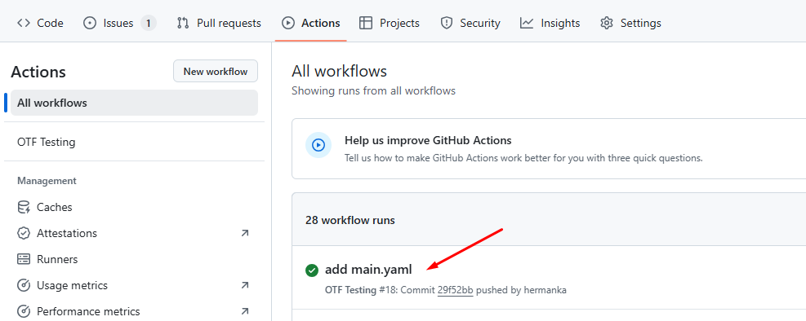

- Klik pada nama Jobs untuk melihat detail.
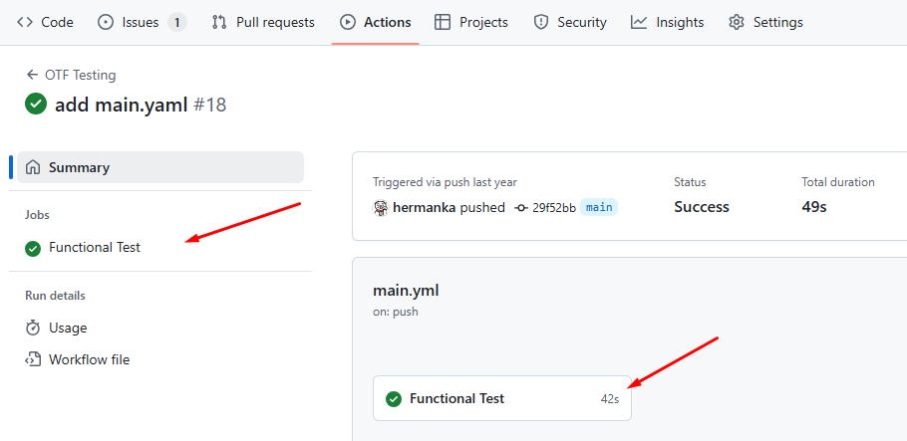

- Berikut ini tampilan jalannya jobs pada workflow. Pastikan semua icon berupa checklist yang menandakan setiap “step” pada job workflow berhasil dijalankan tanpa ada kesalahan.
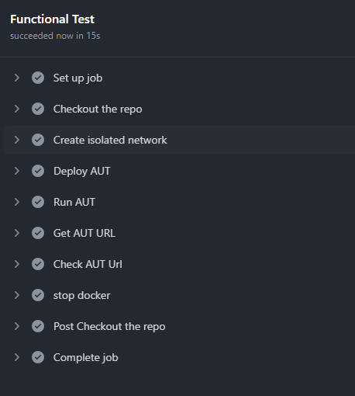
Berikan screenshot milik Anda.

- Klik salah satu step untuk melihat detail proses yang terjadi. Pada tampilan di bawah ini ditunjukkan detail dari step “Check AUT Url”. Dari step ini dapat kita ketahui bahwa proses deployment telah berhasil, yang ditandai dengan keberadaan AUT pada URL yang dituju. Pastikan HTML yang dirender sesuai dengan kode HTML AUT.
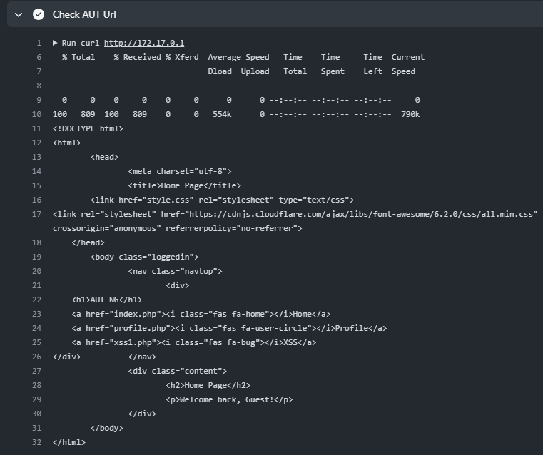
Deploy Selenium Container
Langkah berikutnya kita deploy Selenium di server Github Actions. Deployment dilakukan sepenuhnya menggunakan Docker. Image yang dibutuhkan adalah “selenium/standalone-firefox”. Image tersebut di “pull” dan di “run” melalui skrip workflow Github Actions yang akan kita buat.
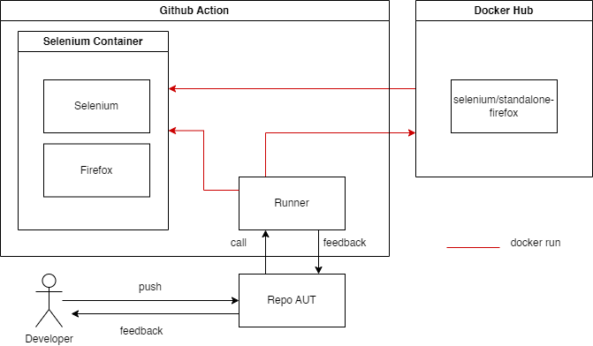
- Tambahkan skrip berikut pada file yaml sebelumnya (main.yml).
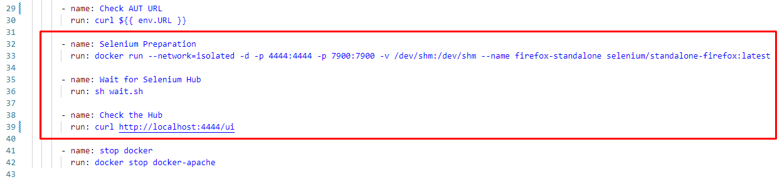
Jelaskanlah arti setiap baris tambahan pada file yaml di atas.

- File “wait.sh” diperlukan untuk memeriksa hub apakah sudah siap digunakan. Tambahkan file “wait.sh” pada repository di root directory.
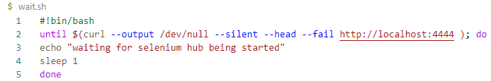 Jelaskanlah arti setiap baris kode di atas, dan mengapa kita butuh file “wait.sh”?
- Lakukan commit dan push untuk menyimpan perubahan dan secara otomatis menjalankan Actions.
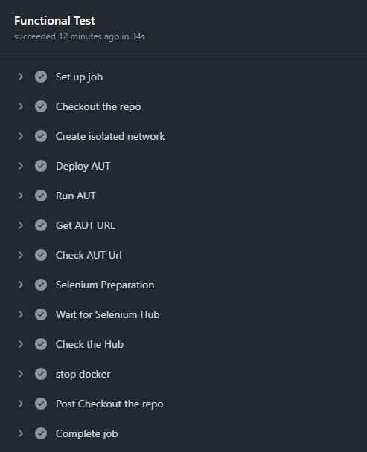
Berikan screenshot milik Anda.

Run Test Script
Berikutnya kita coba untuk mengotomasi browser menuju URL example.com.
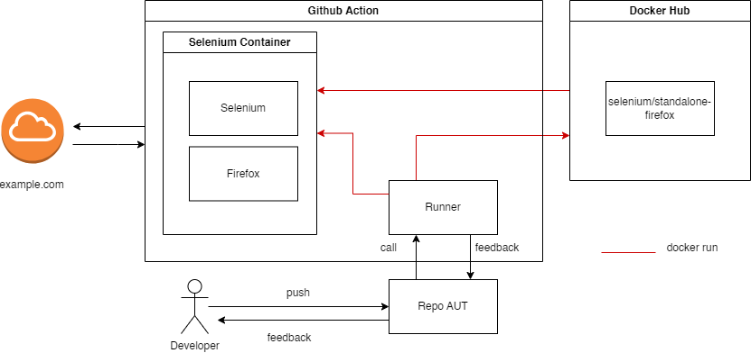
- Buatlah direktori baru di repository dengan nama “tests”. Kemudian tambahkan skrip berikut ke dalam direktori tersebut. (hello_example.py)
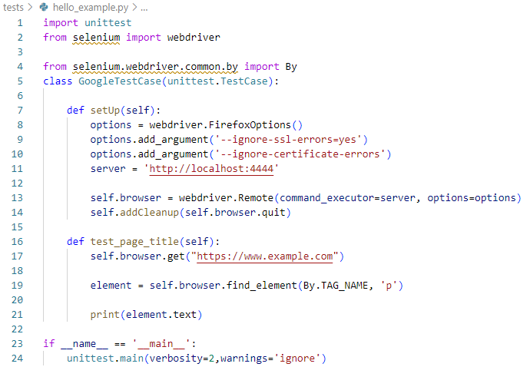
Jelaskanlah arti setiap baris kode di atas.

- Tambahkan skrip berikut pada file yaml sebelumnya (main.yml).
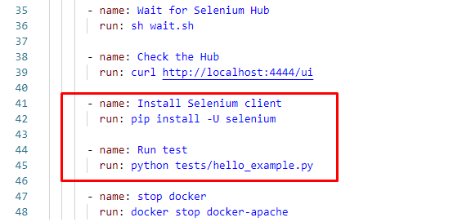
Jelaskanlah arti setiap baris tambahan pada file yaml di atas.

- Lakukan commit dan push untuk menyimpan perubahan dan secara otomatis menjalankan Actions.
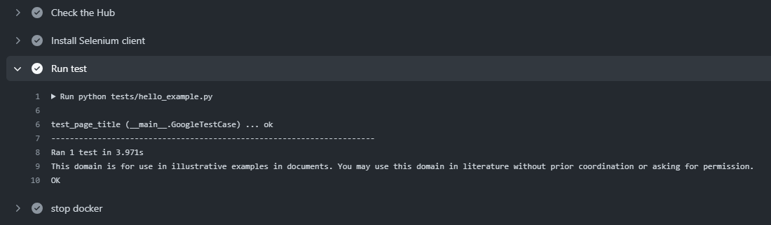
Berikan screenshot milik Anda.

Testing of AUT
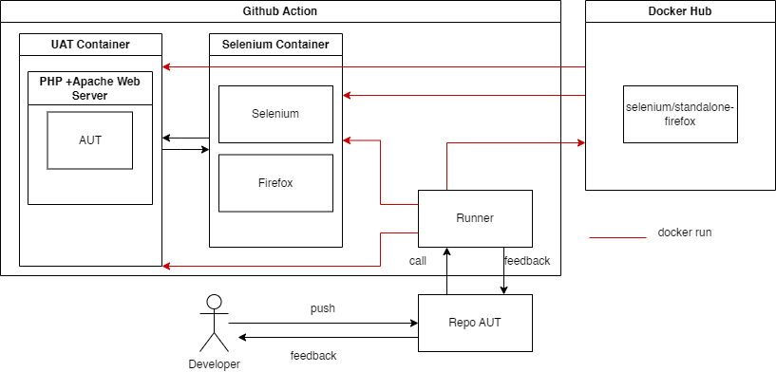
- Tambahkan skrip berikut pada direktory tests. (hello_aut.py)
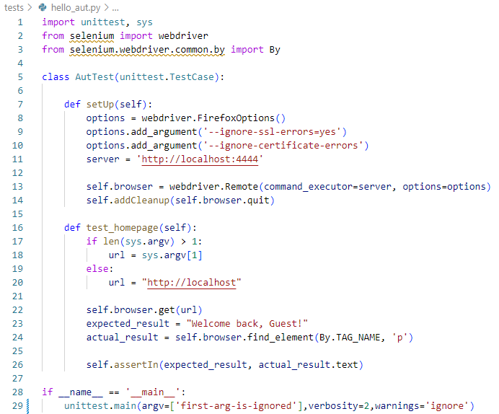
Jelaskanlah arti setiap baris kode di atas.

- Ubah step “Run test” pada file “main.yaml”.
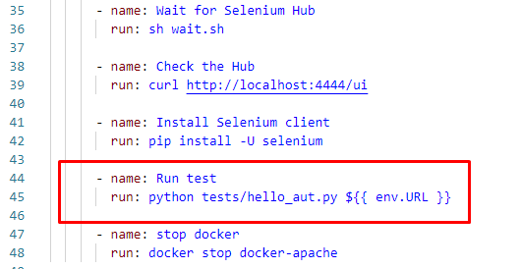
Jelaskanlah arti setiap baris tambahan pada file yaml di atas.

- Lakukan commit dan push untuk menyimpan perubahan dan secara otomatis menjalankan Actions.
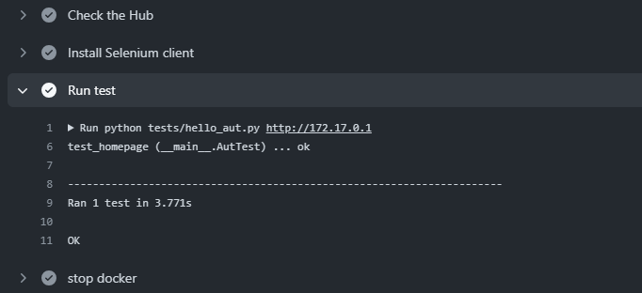
Berikan screenshot milik Anda.

Screenshot as Artifact
Artifacts adalah file atau kumpulan file yang dihasilkan selama proses workflow di GitHub Actions. Kita dapat menggunakan artifacts untuk menyimpan hasil build dan test setelah workflow selesai, dan berbagi data antara job dalam workflow yang sama. Kali ini, kita akan menyimpan tangkapan layar selama proses pengujian, dan menyimpannya di Artifact.
- Tambahkan baris berikut pada skrip pengujian sebelumnya.
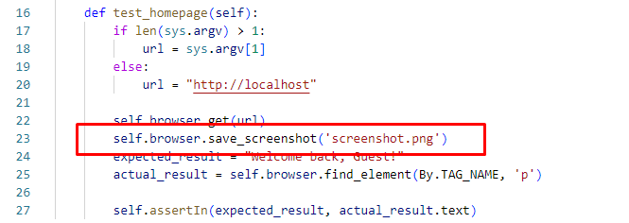
Jelaskanlah arti kode di atas.

- Tambahkan step berikut pada workflow (file main.yaml).
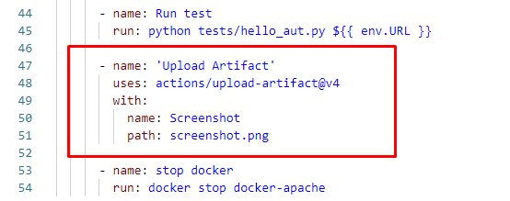
Jelaskanlah arti setiap baris tambahan pada file yaml di atas.

- Lakukan commit dan push untuk menyimpan perubahan dan secara otomatis menjalankan Actions. Setelah workflow berhasil dijalankan, file screenshot akan tersedia di Artifact.
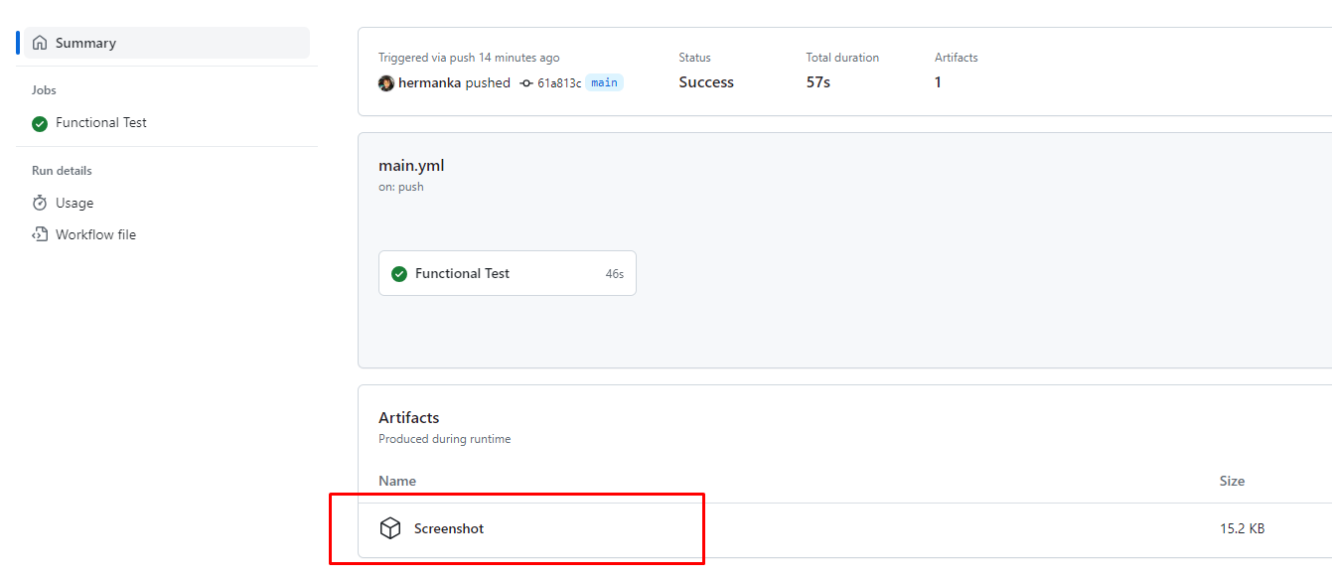
Berikan screenshot Anda.

Latihan
Tambahkan browser lain (Edge dan Chrome) untuk melakukan pengujian parallel.

